**Лабораторная работа 2. Комбинаторные алгоритмы решения оптимизационных задач**

**ЦЕЛЬ РАБОТЫ:** приобрести навыки разработки генераторов подмножеств, перестановок, сочетаний и размещений на С++; научиться применять разработанные генераторы для решения задач о рюкзаке (упрощенную, коммивояжера, об оптимальной загрузке судна и об оптимальной загрузке судна с центровкой.

**ЗАДАНИЕ ДЛЯ ВЫПОЛНЕНИЯ:**

**Задание 1.** Разработать генератор подмножеств заданного множества.

**Задание 2.** Разработать генератор сочетаний

**Задание 3.** Разработать генератор перестановок

**Задание 4.** Разработать генератор размещений

**Задание 5.**  Решить в соответствии с вариантом задачу:

(Вариант 1, 5, 9, 13) коммивояжера (расстояния сгенерировать случайным образом: 10 городов, расстояния 10 – 300 км, 3 расстояния между городами задать бесконечными);

(Вариант 2, 6, 10, 14) упрощенную о рюкзаке (веса предметов и их стоимость сгенерировать случайным образом: вместимость рюкзака 300 кг, веса предметов 10 – 300 кг, стоимость предметов 5 – 55 у.е.; количество предметов – 18 шт.);

(Вариант 3, 7, 11, 15) об оптимальной загрузке судна (веса контейнеров сгенерировать случайным образом: ограничение по общему весу – 1500 кг., количество мест на судне для контейнеров – 5, количество контейнеров 25, веса контейнеров 100 – 900 кг., доход от перевозки 10 – 150 у.е.);

(Вариант 4, 8, 12, 16) об оптимальной загрузке судна с условием центровки (веса контейнеров сгенерировать случайным образом: количество мест на судне для контейнеров – 5, количество контейнеров 8, веса контейнеров 100 – 200 кг., доход от перевозки 10 – 100 у.е.; минимальный вес контейнера для каждого места 50 – 120 кг, максимальный вес контейнера для каждого места 150 – 850 кг);

**Задание 6.** Исследовать зависимость времени вычисления необходимое для решения задачи (в соответствии с вариантом) от размерности задачи:

(Вариант 1, 5, 9, 13) коммивояжера (5–12 городов);

(Вариант 2, 6, 10, 14) упрощенную о рюкзаке (количество предметов 12 – 20 шт.);

(Вариант 3, 7, 11, 15) об оптимальной загрузке судна (количество мест на судне для контейнеров – 6, количество контейнеров 25 – 35

(Вариант 4, 8, 12, 16) об оптимальной загрузке судна с условием центровки (количество мест на судне для контейнеров 4 – 8);

**ТЕОРЕТИЧЕСКОЕ ВВЕДЕНИЕ:**

1. **Генерация подмножеств заданного множества**

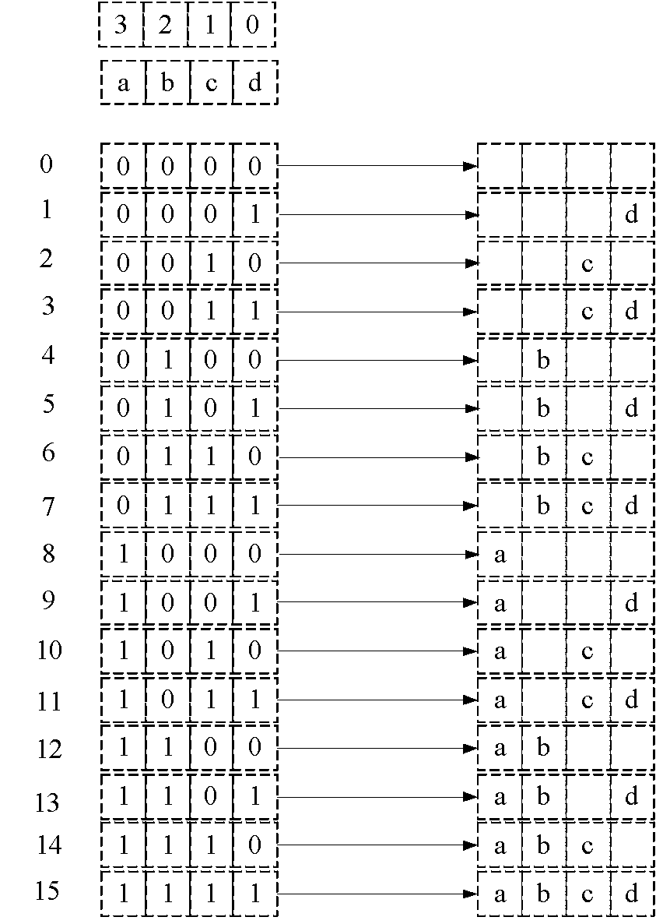

Рис. 1. Генерация множества всех подмножеств

// Combi1.h

**#pragma once**

**namespace combi1**

**{**

**struct subset // генератор множества всех подмножеств**

**{**

**short n, // количество элементов исходного множества < 64**

**sn, // количество элементов текущего подмножества**

**\* sset; // массив индексов текущего подмножества**

**unsigned __int64 mask; // битовая маска**

**subset(short n = 1); // конструктор(кол-во эл-ов исх. мн-ва)**

**short getfirst(); // сформ. массив индексов по битовой маске**

**short getnext(); // ++маска и сформировать массив индексов**

**short ntx(short i); // получить i-й элемент массива индексов**

**unsigned __int64 count(); // вычислить общее кол-во подмножеств**

**void reset(); // сбросить генератор, начать сначала**

**};**

**};**

Рис. 2. Шаблон структуры генератора множества всех подмножеств

// Combi1.cpp

**#include "Combi1.h"**

**namespace combi1**

**{**

**subset::subset(short n){**

**this->n = n;**

**this->sset = new short[n];**

**this->reset();**

**};**

**void subset::reset(){**

**this->sn = 0;**

**this->mask = 0;**

**};**

**short subset::getfirst(){**

**__int64 buf = this->mask;**

**this->sn = 0;**

**for (short i = 0; i < n; i++){**

**if (buf & 0x1) this->sset[this->sn++] = i;**

**buf >>= 1;**

**}**

**return this->sn;**

**};**

**short subset::getnext(){**

**int rc = -1;**

**this->sn = 0;**

**if (++this->mask < this->count()) rc = getfirst();**

**return rc;**

**};**

**short subset::ntx(short i){**

**return this->sset[i];**

**};**

**unsigned __int64 subset::count(){**

**return (unsigned __int64)(1 << this->n);**

**};**

**};**

Рис. 3. Реализация методов структуры **subset**

// Main

**#include <iostream>**

**#include "Combi1.h"**

**#include <tchar.h>**

**int _tmain(int argc, _TCHAR* argv[])**

**{**

**setlocale(LC_ALL, "rus");**

**char AA[][2] = { "A", "B", "C", "D" };**

**std::cout << std::endl << " - Генератор множества всех подмножеств -";**

**std::cout << std::endl << "Исходное множество: ";**

**std::cout << "{ ";**

**for (int i = 0; i < sizeof(AA) / 2; i++)**

**std::cout << AA[i] << ((i < sizeof(AA) / 2 - 1) ? ", " : " ");**

**std::cout << "}";**

**std::cout << std::endl << "Генерация всех подмножеств ";**

**combi1::subset s1(sizeof(AA) / 2); // создание генератора**

**int n = s1.getfirst(); // первое (пустое) подмножество**

**while (n >= 0) // пока есть подмножества**

**{**

**std::cout << std::endl << "{ ";**

**for (int i = 0; i < n; i++)**

**std::cout << AA[s1.ntx(i)] << ((i < n - 1) ? ", " : " ");**

**std::cout << "}";**

**n = s1.getnext(); // cледующее подмножество**

**};**

**std::cout << std::endl << "всего: " << s1.count() << std::endl;**

**system("pause");**

**return 0;**

**}**

Рис. 4. Пример применения генератора множества всех подмножеств

**Решение упрощенной задачи о рюкзаке с помощью генератора множества всех подмножеств**

На рис. 6 изображена схема решения задачи о рюкзаке с применением генератора множества всех подмножеств. Задача имеет следующие исходные данные:

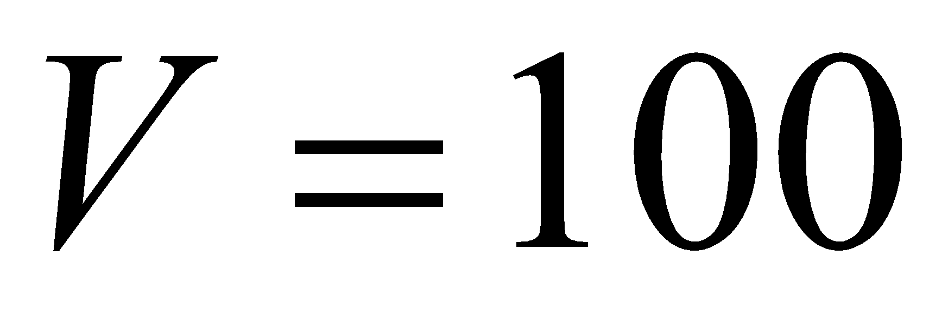 – вместимость (объем) рюкзака;

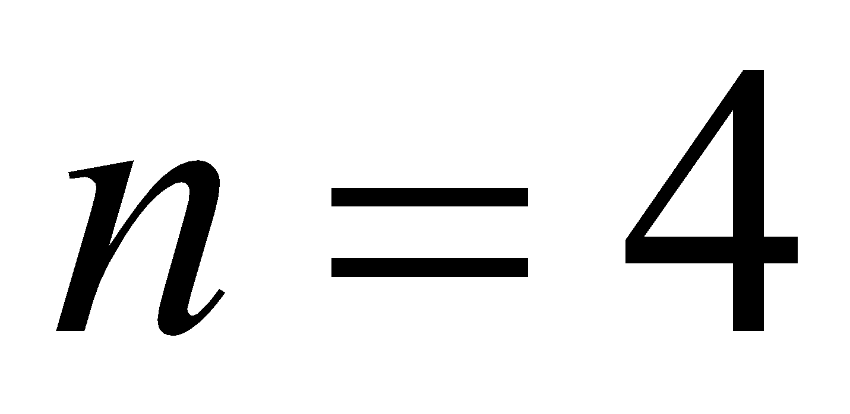 – количество предметов;

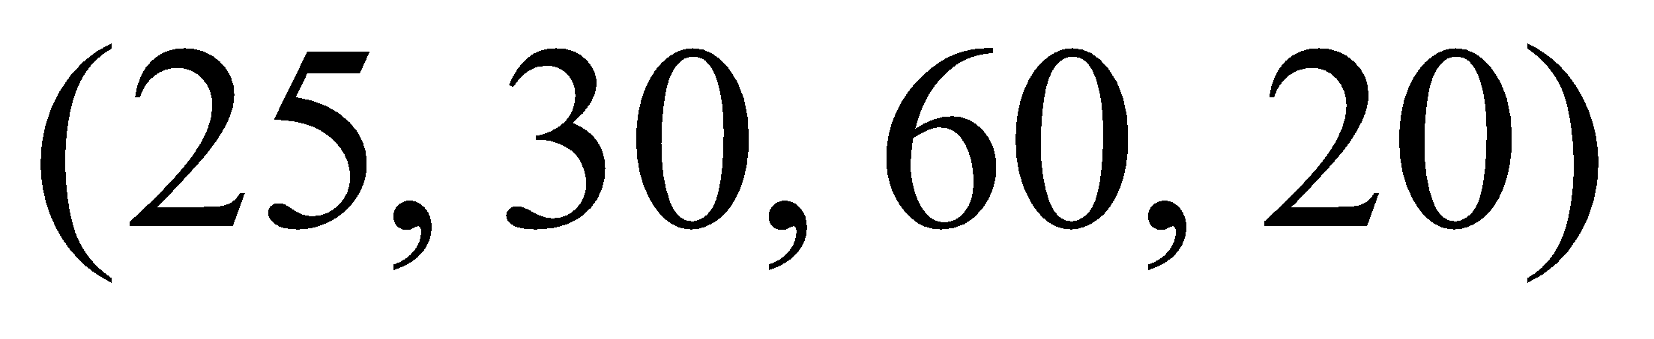 – вектор объемов предметов;

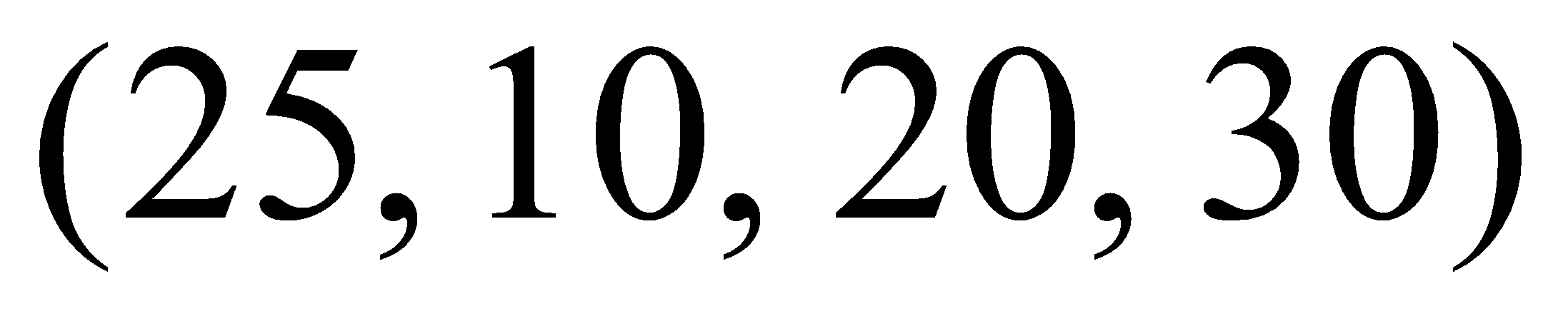 – вектор стоимостей предметов.

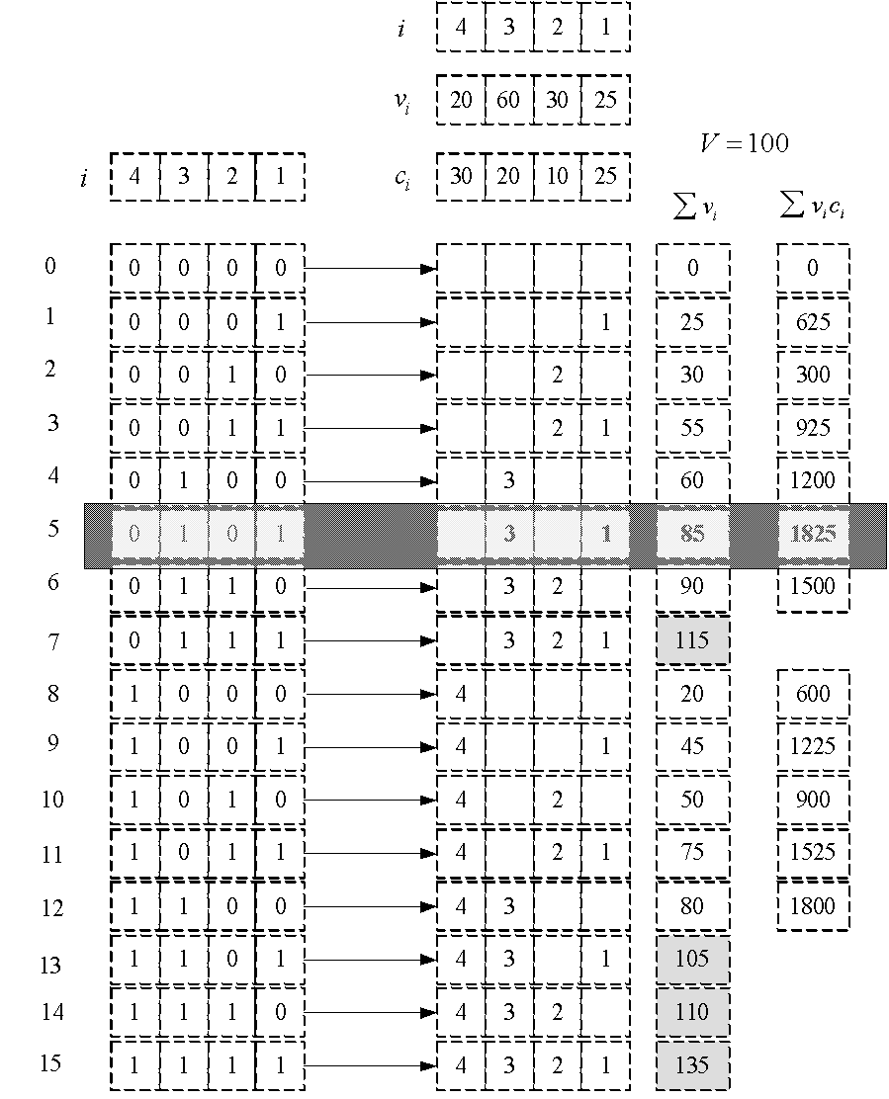

Рис. 6. Схема решения задачи о рюкзаке с применением генератора множества всех подмножеств

На рис. 7 и 8 представлен пример реализации функции **knapsack_s** на языке C++, которая решает задачу о рюкзаке.

// Knapsack.h

**#pragma once**

**#include "Combi1.h"**

**int knapsack_s(**

**int V, // [in] вместимость рюкзака**

**short n, // [in] количество типов предметов**

**const int v[], // [in] размер предмета каждого типа**

**const int c[], // [in] стоимость предмета каждого типа**

**short m[] // [out] количество предметов каждого типа**

**);**

Рис.7. Прототип функции **knapsack_s**

// Knapsack.cpp

**#include "Knapsack.h"**

**#define NINF 0x80000000 // самое малое int-число**

**int calcv(combi1::subset s, const int v[]) // объем в рюкзаке**

**{**

**int rc = 0;**

**for (int i = 0; i < s.sn; i++) rc += v[s.ntx(i)];**

**return rc;**

**};**

**int calcc(combi1::subset s, const int v[], const int c[]) //стоимость в рюкзаке**

**{**

**int rc = 0;**

**for (int i = 0; i < s.sn; i++) rc += (v[s.ntx(i)] * c[s.ntx(i)]);**

**return rc;**

**};**

**void setm(combi1::subset s, short m[]) //отметить выбранные предметы**

**{**

**for (int i = 0; i < s.n; i++) m[i] = 0;**

**for (int i = 0; i < s.sn; i++) m[s.ntx(i)] = 1;**

**};**

**int knapsack_s(**

**int V, // [in] вместимость рюкзака**

**short n, // [in] количество типов предметов**

**const int v[], // [in] размер предмета каждого типа**

**const int c[], // [in] стоимость предмета каждого типа**

**short m[] // [out] количество предметов каждого типа {0,1}**

**)**

**{**

**combi1::subset s(n);**

**int maxc = NINF, cc = 0;**

**short ns = s.getfirst();**

**while (ns >= 0)**

**{**

**if (calcv(s, v) <= V)**

**if ((cc = calcc(s, v, c)) > maxc)**

**{**

**maxc = cc;**

**setm(s, m);**

**}**

**ns = s.getnext();**

**};**

**return maxc;**

**};**

Рис.8. Реализация функции **knapsack_s**

З

На рис. 9 приведен пример вызова функции **knapsack_s** для решения задачи о рюкзаке с исходными данными для схемы, представленной на рис. 6.

// Main

**#include <iostream>**

**#include "Combi1.h"**

**#include <tchar.h>**

**#include "Knapsack.h"**

**#define NN 4**

**int _tmain(int argc, _TCHAR* argv[])**

**{**

**setlocale(LC_ALL, "rus");**

**int V = 100, // вместимость рюкзака**

**v[NN] = { 25, 30, 60, 20 }, // размер предмета каждого типа**

**c[NN] = { 25, 10, 20, 30 }; // стоимость предмета каждого типа**

**short m[NN]; // количество предметов каждого типа {0,1}**

**int maxcc = knapsack_s(**

**V, // [in] вместимость рюкзака**

**NN, // [in] количество типов предметов**

**v, // [in] размер предмета каждого типа**

**c, // [in] стоимость предмета каждого типа**

**m // [out] количество предметов каждого типа**

**);**

**std::cout << std::endl << "-------- Задача о рюкзаке ---------";**

**std::cout << std::endl << "- количество предметов : " << NN;**

**std::cout << std::endl << "- вместимость рюкзака : " << V;**

**std::cout << std::endl << "- размеры предметов : ";**

**for (int i = 0; i < NN; i++) std::cout << v[i] << " ";**

**std::cout << std::endl << "- стоимости предмета : ";**

**for (int i = 0; i < NN; i++) std::cout << c[i] << " ";**

**std::cout << std::endl << "- стоимости предметов : ";**

**for (int i = 0; i < NN; i++) std::cout << v[i] * c[i] << " ";**

**std::cout << std::endl << "- оптимальная стоимость рюкзака: " << maxcc;**

**std::cout << std::endl << "- вес рюкзака: ";**

**int s = 0; for (int i = 0; i < NN; i++) s += m[i] * v[i];**

**std::cout << s;**

**std::cout << std::endl << "- выбраны предметы: ";**

**for (int i = 0; i < NN; i++) std::cout << " " << m[i];**

**std::cout << std::endl << std::endl;**

**system("pause");**

**return 0;**

**}**

Рис. 9. Пример использования функции **knapsack_s**

Оценить зависимость продолжительности вычисления оптимальной комбинации предметов от их общего количества можно с помощью программы, изображенной на рис. 11.

// Main

**#include <iostream>**

**#include "Combi1.h"**

**#include "Knapsack.h"**

**#include <time.h>**

**#include <tchar.h>**

**#include <iomanip>**

**#define NN 24**

**int _tmain(int argc, _TCHAR* argv[])**

**{**

**setlocale(LC_ALL, "rus");**

**int V = 300, // вместимость рюкзака**

**v[] = {25, 56, 67, 40, 20, 27, 37, 33, 33, 44, 53, 12,**

**60, 75, 12, 55, 54, 42, 43, 14, 30, 37, 31, 12},**

**c[] = {15, 26, 27, 43, 16, 26, 42, 22, 34, 12, 33, 30,**

**12, 45, 60, 41, 33, 11, 14, 12, 25, 41, 30, 40};**

**short m[NN];**

**int maxcc = 0;**

**clock_t t1, t2;**

**std::cout << std::endl << "-------- Задача о рюкзаке ---------";**

**std::cout << std::endl << "- вместимость рюкзака : " << V;**

**std::cout << std::endl << "-- количество ------ продолжительность -- ";**

**std::cout << std::endl << " предметов вычисления ";**

**for (int i = 12; i <= NN; i++)**

**{**

**t1 = clock();**

**maxcc = knapsack_s(V, i, v, c, m);**

**t2 = clock();**

**std::cout << std::endl << " " << std::setw(2) << i**

**<< " " << std::setw(5) << (t2 - t1);**

**}**

**std::cout << std::endl << std::endl;**

**system("pause");**

**return 0;**

**}**

Рис. 11. Вычисление продолжительности решения задачи о рюкзаке при различном количестве предметов

1. **Генерация сочетаний**

На рис. 14 представлена схема построения множества сочетаний 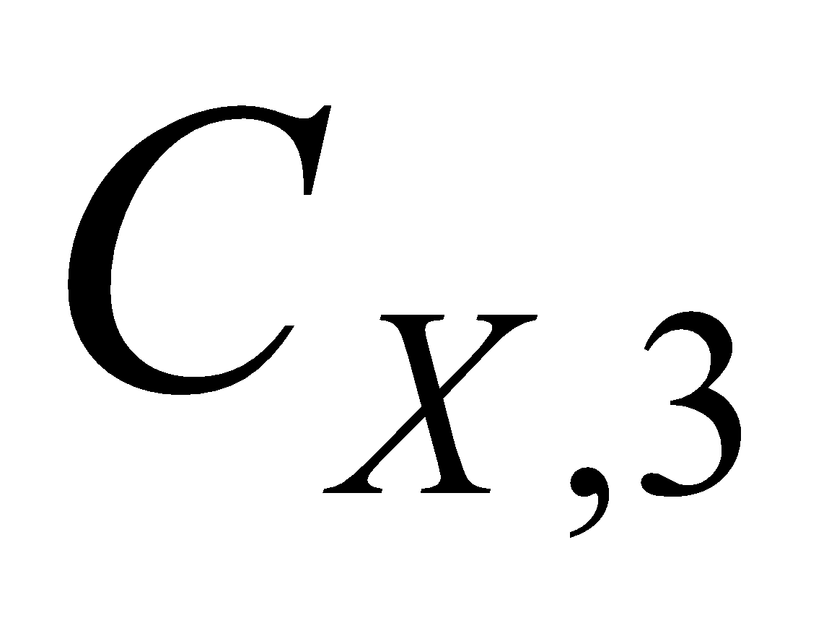 из элементов множества 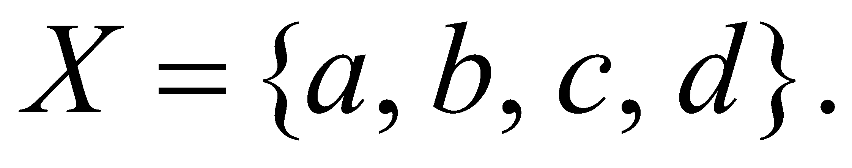 Закрашенным прямоугольником на рисунке обозначены номера (индексы) элементов битовых последовательностей 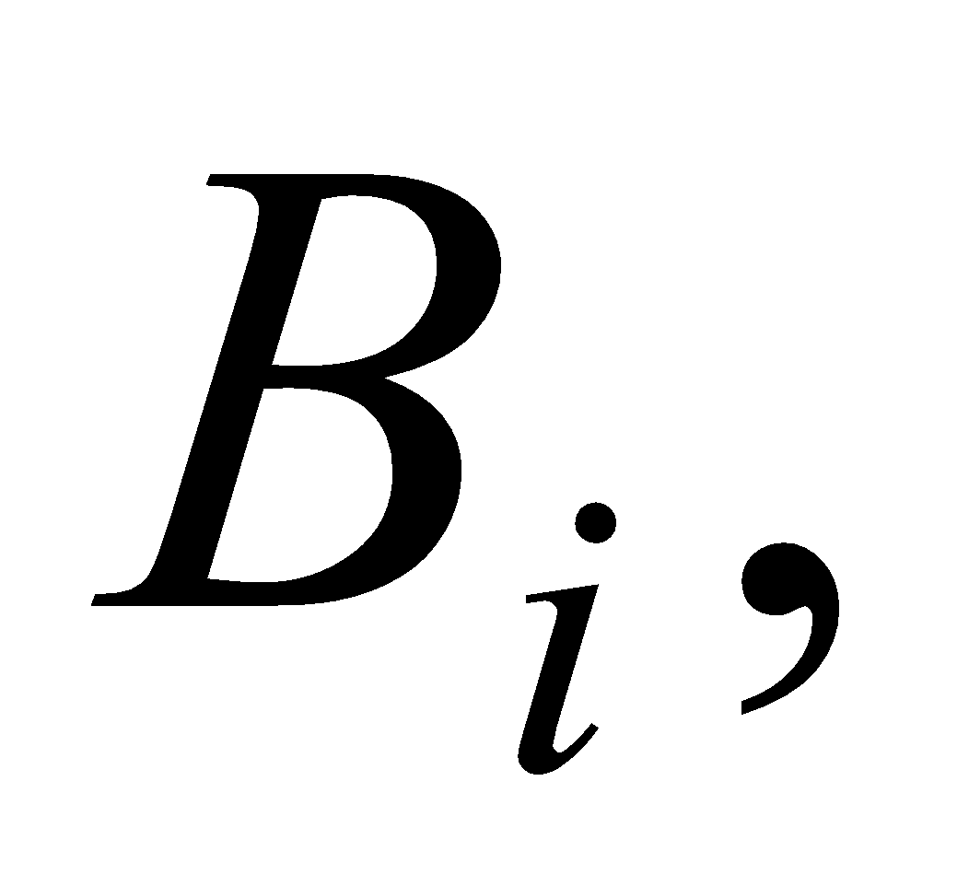 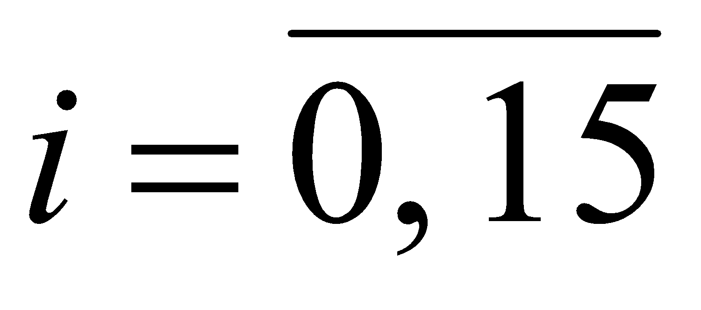 и элементов множества  Стрелки связывают битовые последовательности, содержащие три двоичные единицы и сгенерированные сочетания множества 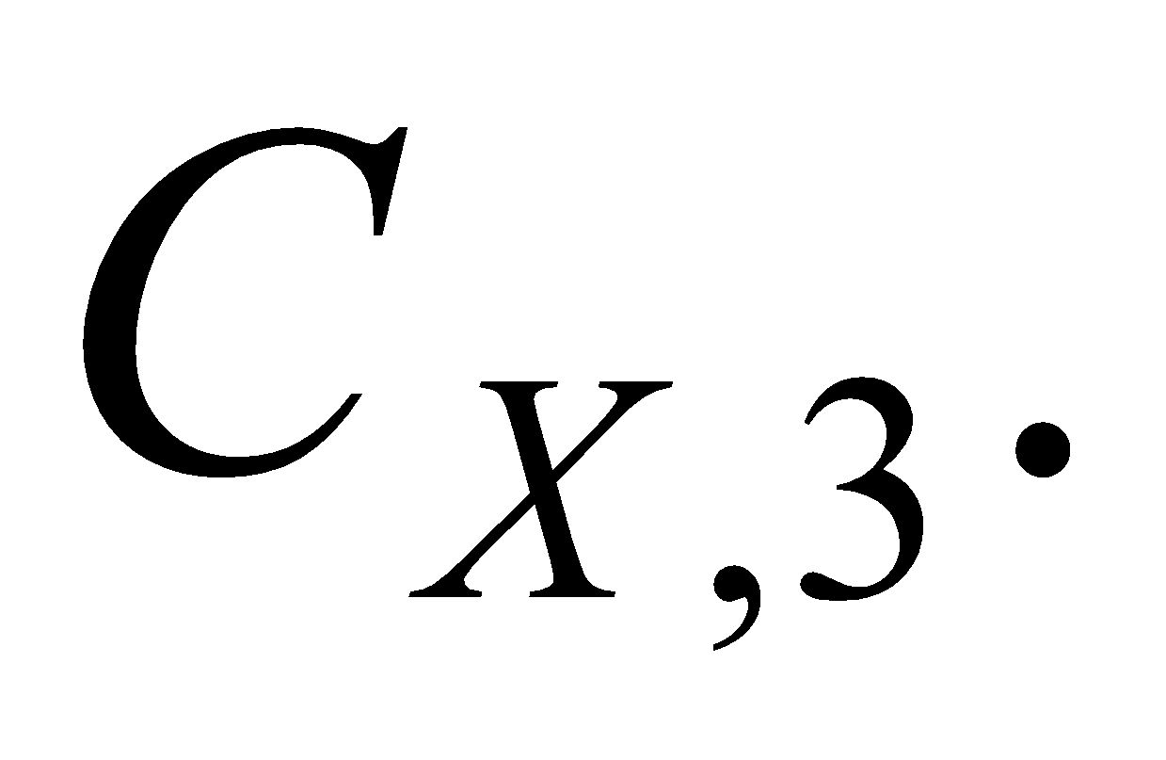 Для каждой стрелки указаны индексы единичных позиций соответствующих битовых последовательностей. Эти индексы используются для выбора элементов из множества для включения в соответствующее сочетание. Очевидно, что такой алгоритм генерации сочетаний имеет сложность 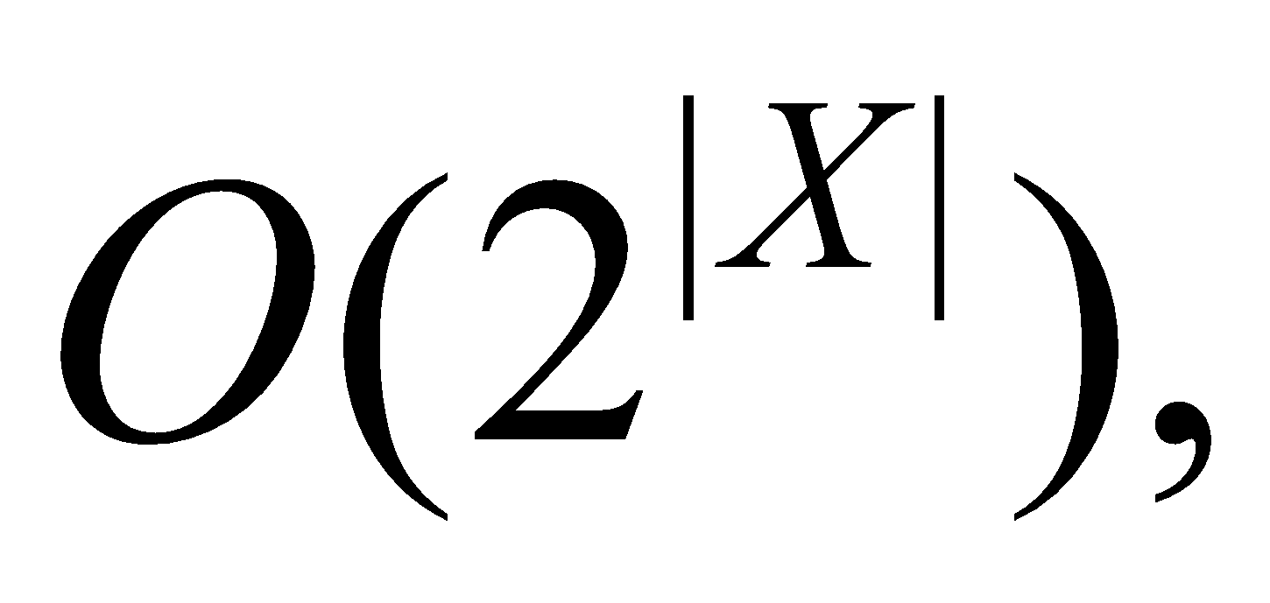 как и алгоритм генерации множества всех подмножеств.

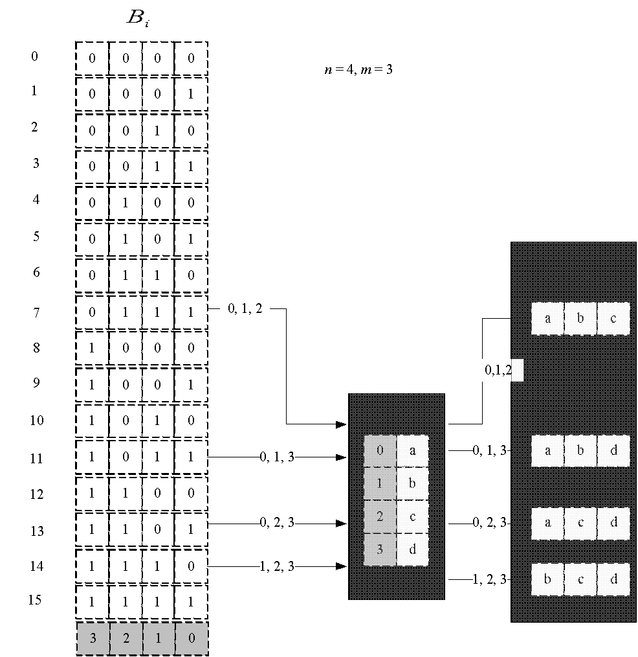

Рис.14. Схема генерации сочетаний на основе множества всех подмножеств

На рис. 15 и 16 представлена реализация генератора сочетаний на языке С++. Генератор реализован в виде структуры **xcombination**.

// Combi2.h

**#pragma once**

**namespace combi2**

**{**

**struct xcombination // генератор сочетаний (эвристика)**

**{**

**short n, // количество элементов исходного множества**

**m, // количество элементов в сочетаниях**

**\* sset; // массив индексов текущего сочетания**

**xcombination(**

**short n = 1, //количество элементов исходного множества**

**short m = 1 // количество элементов в сочетаниях**

**);**

**void reset(); // сбросить генератор, начать сначала**

**short getfirst(); // сформировать первый массив индексов**

**short getnext(); // сформировать следующий массив индексов**

**short ntx(short i); // получить i-й элемент массива индексов**

**unsigned __int64 nc; // номер сочетания 0,..., count()-1**

**unsigned __int64 count() const; // вычислить количество сочетаний**

**};**

**};**

Рис. 15. Шаблон структуры генератора сочетаний

// Combi2.cpp

**#include "Combi2.h"**

**namespace combi2**

**{**

**xcombination::xcombination(short n, short m){**

**this->n = n;**

**this->m = m;**

**this->sset = new short[m + 2];**

**this->reset();**

**}**

**void xcombination::reset() // сбросить генератор, начать сначала**

**{**

**this->nc = 0;**

**for (int i = 0; i < this->m; i++) this->sset[i] = i;**

**this->sset[m] = this->n;**

**this->sset[m + 1] = 0;**

**};**

**short xcombination::getfirst(){**

**return (this->n >= this->m) ? this->m : -1;**

**};**

**short xcombination::getnext() // сформировать следующий массив индексов**

**{**

**short rc = getfirst();**

**if (rc > 0)**

**{**

**short j;**

**for (j = 0; this->sset[j] + 1 == this->sset[j + 1]; ++j) this->sset[j] = j;**

**if (j >= this->m) rc = -1;**

**else {**

**this->sset[j]++;**

**this->nc++;**

**};**

**}**

**return rc;**

**};**

**short xcombination::ntx(short i){return this->sset[i]; };**

**unsigned __int64 fact(unsigned __int64 x) { return(x == 0) ? 1 : (x * fact(x - 1)); };**

**unsigned __int64 xcombination::count() const**

**{**

**return (this->n >= this->m) ?**

**fact(this->n) / (fact(this->n - this->m) * fact(this->m)) : 0;**

**};**

**};**

Рис. 16. Реализация функций генератора сочетаний

// Main

**#include <iostream>**

**#include <tchar.h>**

**#include "Combi2.h"**

**int _tmain(int argc, _TCHAR* argv[])**

**{**

**setlocale(LC_ALL, "rus");**

**char AA[][2] = { "A", "B", "C", "D", "E" };**

**std::cout << std::endl << " --- Генератор сочетаний ---";**

**std::cout << std::endl << "Исходное множество: ";**

**std::cout << "{ ";**

**for (int i = 0; i < sizeof(AA) / 2; i++)**

**std::cout << AA[i] << ((i < sizeof(AA) / 2 - 1) ? ", " : " ");**

**std::cout << "}";**

**std::cout << std::endl << "Генерация сочетаний ";**

**combi2::xcombination xc(sizeof(AA) / 2, 3);**

**std::cout << "из " << xc.n << " по " << xc.m;**

**int n = xc.getfirst();**

**while (n >= 0)**

**{**

**std::cout << std::endl << xc.nc << ": { ";**

**for (int i = 0; i < n; i++)**

**std::cout << AA[xc.ntx(i)] << ((i < n - 1) ? ", " : " ");**

**std::cout << "}";**

**n = xc.getnext();**

**};**

**std::cout << std::endl << "всего: " << xc.count() << std::endl;**

**system("pause");**

**return 0;**

**}**

**Решение задачи об оптимальной загрузке судна на основе генератора сочетаний**

На рис. 19 изображена схема решения задачи с применением генератора подмножеств. Задача имеет следующие исходные данные:

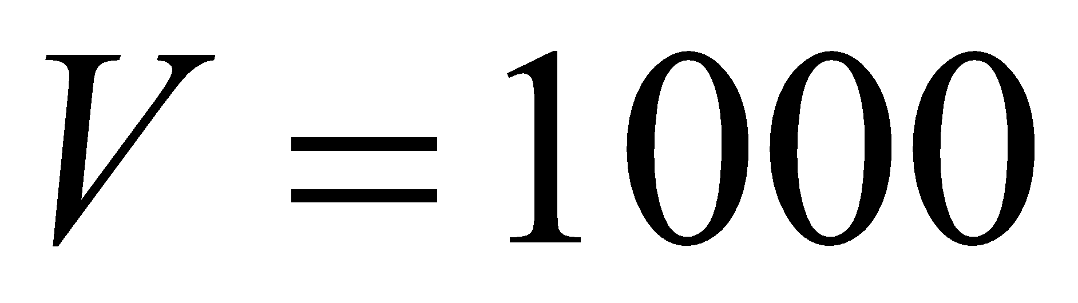 – ограничение по общему весу контейнеров;

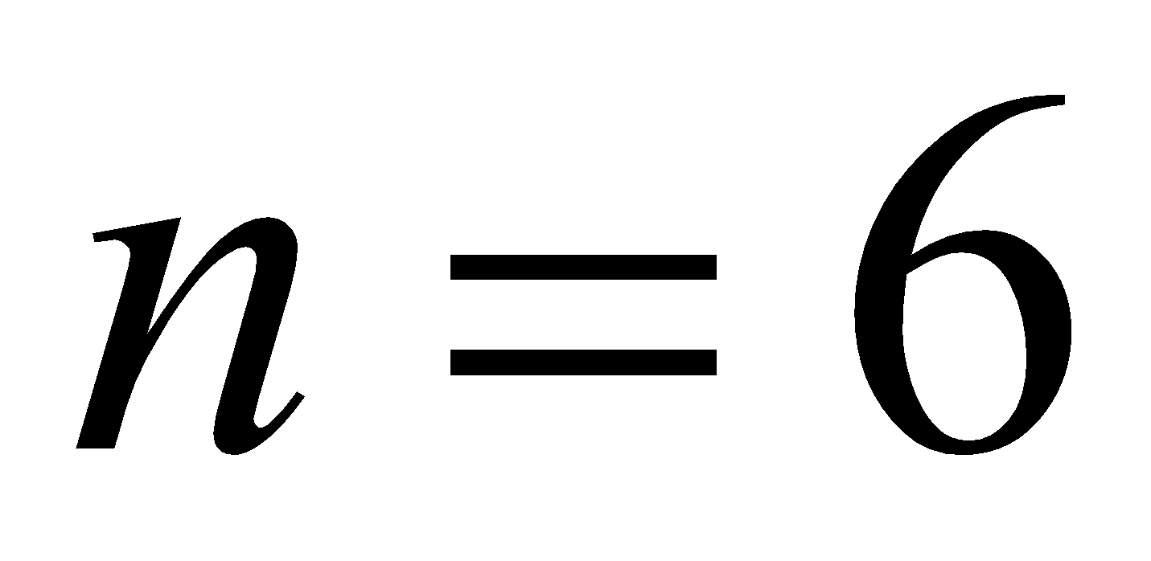 – количество контейнеров;

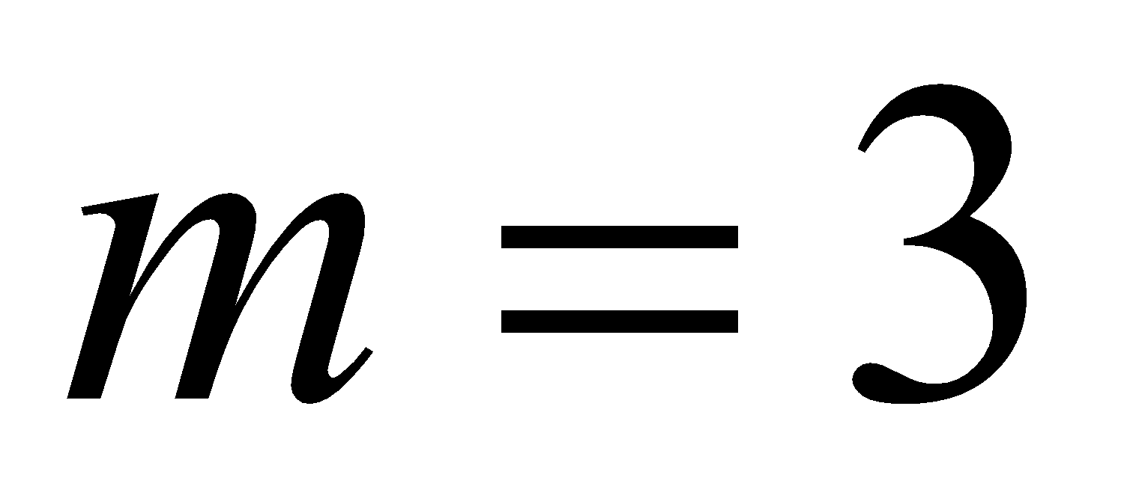 – количество свободных мест на палубе;

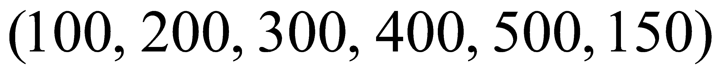 – вес контейнеров;

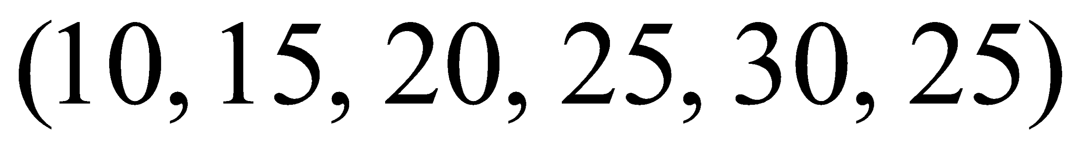 – доход от перевозки контейнеров.

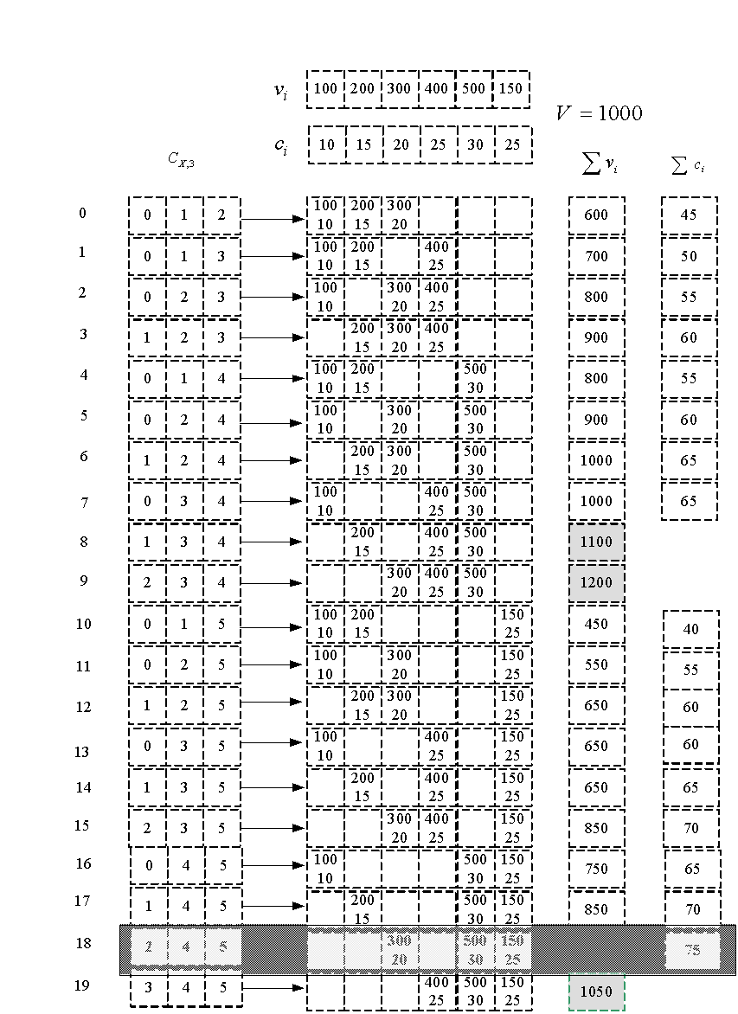 Рис. 19. Схема решения задачи об оптимальной загрузке судна

На рис. 20 и 21 представлен пример реализации на языке С++ функции **boat**,решающей задачу об оптимальной загрузке судна.

// Вoat.h

#pragma once

#include "Combi2.h"

int boat(

int V, // [in] максимальный вес груза

short m, // [in] количество мест для контейнеров

short n, // [in] всего контейнеров

const int v[], // [in] вес каждого контейнера

const int c[], // [in] доход от перевозки каждого контейнера

short r[] // [out] результат: индексы выбранных контейнеров

);

Рис. 20. Функция **boat**, решающая задачу об оптимальной загрузке судна

// Вoat.cpp

**#include "Boat.h"**

**namespace boatfnc**

**{**

**int calcv(combi2::xcombination s, const int v[]) // вес**

**{**

**int rc = 0;**

**for (int i = 0; i < s.m; i++) rc += v[s.ntx(i)];**

**return rc;**

**};**

**int calcc(combi2::xcombination s, const int c[]) // доход**

**{**

**int rc = 0;**

**for (int i = 0; i < s.m; i++) rc += c[s.ntx(i)];**

**return rc;**

**};**

**void copycomb(short m, short* r1, const short* r2) // копировать**

**{**

**for (int i = 0; i < m; i++) r1[i] = r2[i];**

**};**

**}**

**int boat(**

**int V, // [in] максимальный вес груза**

**short m, // [in] количество мест для контейнеров**

**short n, // [in] всего контейнеров**

**const int v[], // [in] вес каждого контейнера**

**const int c[], // [in] доход от перевозки каждого контейнера**

**short r[] // [out] результат: индексы выбранных контейнеров**

**)**

**{**

**combi2::xcombination xc(n, m);**

**int rc = 0, i = xc.getfirst(), cc = 0;**

**while (i > 0)**

**{**

**if (boatfnc::calcv(xc, v) <= V)**

**if ((cc = boatfnc::calcc(xc, c)) > rc)**

**{ rc = cc; boatfnc::copycomb(m, r, xc.sset); }**

**i = xc.getnext();**

**};**

**return rc;**

**};**

Рис. 21. Реализация функции **boat**

Рис. 22. Пример решения задачи об оптимальной загрузке судна

На рис. 24 представлена программа, с помощью которой можно оценить продолжительность решения задачи о загрузке судна при разном количестве контейнеров. В программе фиксируется значение параметра **m** (количество мест для контейнеров) и вычисляется продолжительность работы функции boat в зависимости от параметра n (общее количество контейнеров).

// Main

**#include <iostream>**

**#include <iomanip>**

**#include <tchar.h>**

**#include "Boat.h"**

**#define NN 6**

**#define MM 3**

**int _tmain(int argc, _TCHAR* argv[])**

**{**

**setlocale(LC_ALL, "rus");**

**int V = 1500,**

**v[NN] = {100, 200, 300, 400, 500, 150},**

**c[NN] = { 10, 15, 20, 25, 30, 25};**

**short r[MM];**

**int cc = boat(**

**V, // [in] максимальный вес груза**

**MM, // [in] количество мест для контейнеров**

**NN, // [in] всего контейнеров**

**v, // [in] вес каждого контейнера**

**c, // [in] доход от перевозки каждого контейнера**

**r // [out] результат: индексы выбранных контейнеров**

**);**

**std::cout << std::endl << "- Задача о размещении контейнеров на судне";**

**std::cout << std::endl << "- общее количество контейнеров : " << NN;**

**std::cout << std::endl << "- количество мест для контейнеров : " << MM;**

**std::cout << std::endl << "- ограничение по суммарному весу : " << V;**

**std::cout << std::endl << "- вес контейнеров : ";**

**for (int i = 0; i < NN; i++) std::cout << std::setw(3) << v[i] << " ";**

**std::cout << std::endl << "- доход от перевозки : ";**

**for (int i = 0; i < NN; i++) std::cout << std::setw(3) << c[i] << " ";**

**std::cout << std::endl << "- выбраны контейнеры (0,1,...,m-1): ";**

**for (int i = 0; i < MM; i++) std::cout << r[i] << " ";**

**std::cout << std::endl << "- доход от перевозки : " << cc;**

**std::cout << std::endl << "- общий вес выбранных контейнеров : ";**

**int s = 0; for (int i = 0; i < MM; i++) s += v[r[i]]; std::cout << s;**

**std::cout << std::endl << std::endl;**

**system("pause");**

**return 0;**

**}**

// Main

#include <iostream>

#include <iomanip>

#include "Boat.h"

#include "tchar.h"

#include <time.h>

#define NN 36

#define MM 6

#define SPACE(n) std::setw(n)<<" "

int _tmain(int argc, _TCHAR* argv[])

{

setlocale(LC_ALL, "rus");

int V = 1500,

v[NN] = {250, 560, 670, 400, 200, 270, 370, 330, 330, 440, 530, 120,

200, 270, 370, 330, 330, 440, 700, 120, 550, 540, 420, 170,

600, 700, 120, 550, 540, 420, 430, 140, 300, 370, 310, 120},

c[NN]={15,26, 27, 43, 16, 26, 42, 22, 34, 12, 33, 30,

42,22, 34, 43, 16, 26, 14, 12, 25, 41, 17, 28,

12,45, 60, 41, 33, 11, 14, 12, 25, 41, 30, 40};

short r[MM];

int maxcc = 0;

clock_t t1, t2;

std::cout << std::endl << "-- Задача об оптимальной загрузке судна -- ";

std::cout << std::endl << "- ограничение по весу : " << V;

std::cout << std::endl << "- количество мест : " << MM;

std::cout << std::endl << "-- количество ------ продолжительность -- ";

std::cout << std::endl << " контейнеров вычисления ";

for (int i = 25; i <= NN; i++)

{

t1 = clock();

int maxcc = boat(V, MM, i, v, c, r);

t2 = clock();

std::cout << std::endl << SPACE(7) << std::setw(2) << i

<< SPACE(15) << std::setw(5) << (t2 - t1);

}

std::cout << std::endl << std::endl;

system("pause");

return 0;

}

Рис. 24. Вычисление продолжительности решения задачи о загрузке судна при разном количестве контейнеров

**3. Генерация перестановок**

Схема алгоритма генерации множества всех перестановок множества 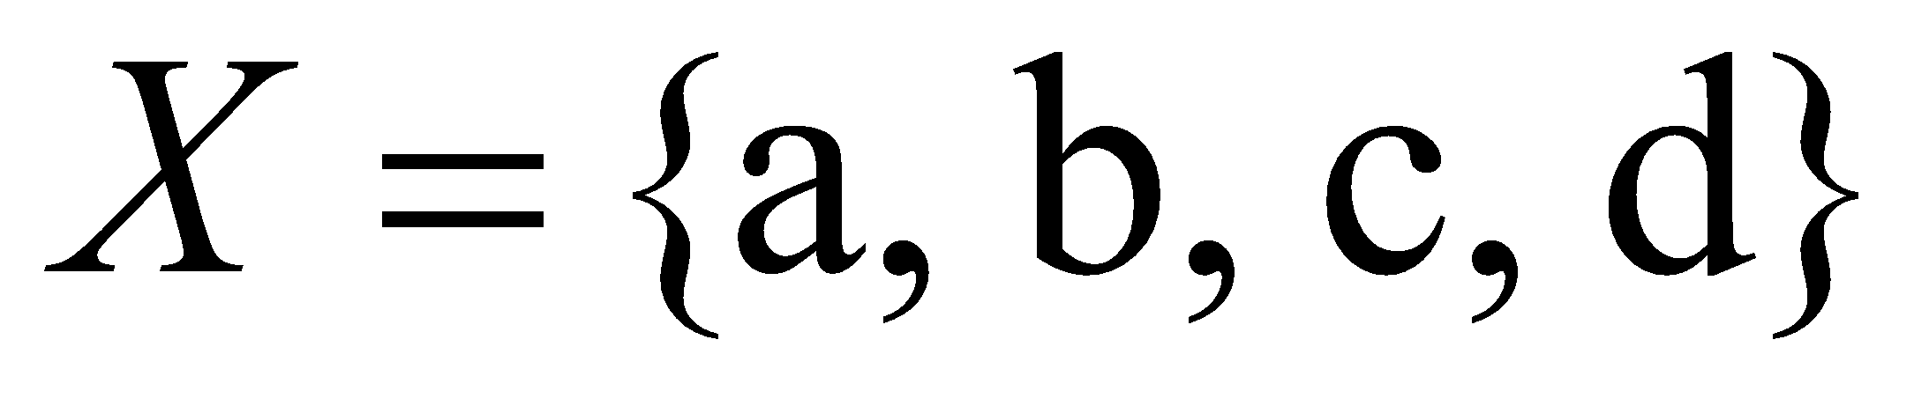 приведена на рис. 1.

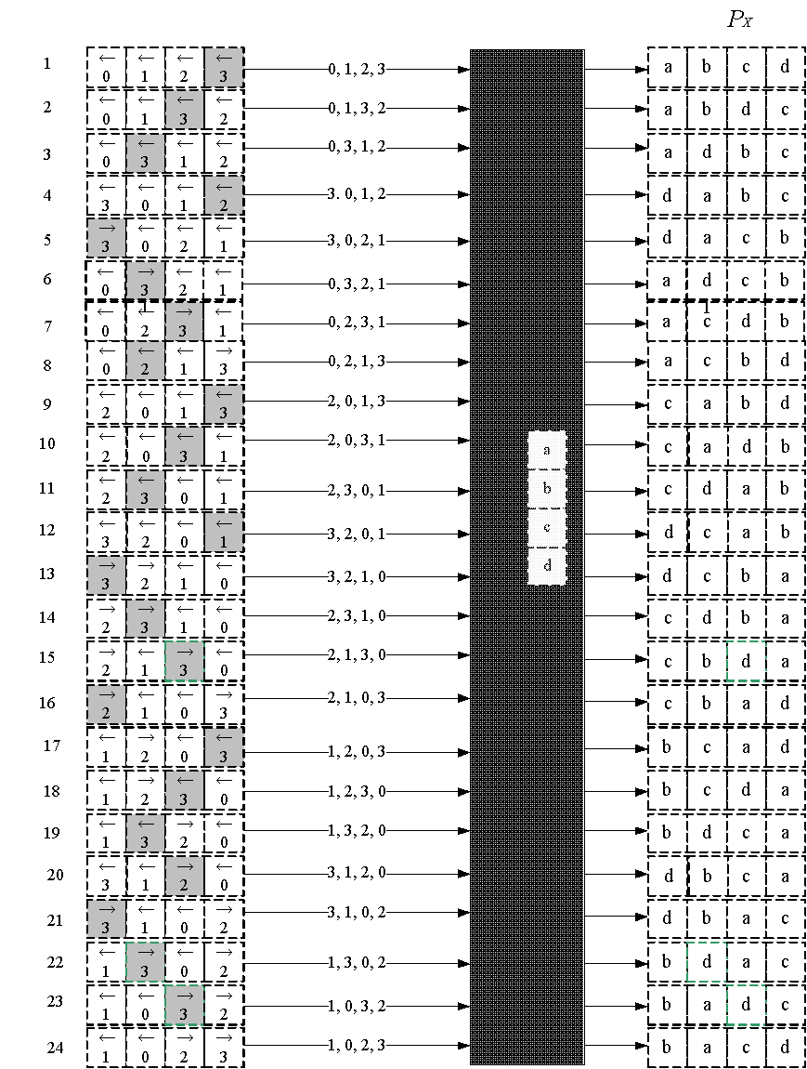

Рис. 4.1. Схема работы алгоритма Джонсона – Троттера

**Реализация генератора перестановок на языке C++**

На рис. 2 и 3 представлена программная реализация генератора перестановок.

// Combi3.h

**#pragma once**

**namespace combi3**

**{**

**struct permutation // генератор перестановок**

**{**

**const static bool L = true; // левая стрелка**

**const static bool R = false; // правая стрелка**

**short n, // количество элементов исходного множества**

**\* sset; // массив индексов текущей перестановки**

**bool* dart; // массив стрелок (левых-L и правых-R)**

**permutation(short n = 1); // конструктор (кол-во эл-ов исх. мн-ва)**

**void reset(); // сбросить генератор, начать сначала**

**__int64 getfirst(); // сформировать первый массив индексов**

**__int64 getnext(); // сформировать случайный массив индексов**

**short ntx(short i); // получить i-й элемент масива индексов**

**unsigned __int64 np; // номер перествновки 0,... count()-1**

**unsigned __int64 count() const; // вычислить общее кол. перестановок**

**};**

**};**

Рис. 2. Шаблон структуры генератора перестановок

Рис. 3. Реализация функций генератора перестановок

// Combi3.cpp

**#include "Combi3.h"**

**#include <algorithm>**

**#define NINF ((short)0x8000)**

**namespace combi3**

**{**

**permutation::permutation(short n) {**

**this->n = n;**

**this->sset = new short[n];**

**this->dart = new bool[n];**

**this->reset();**

**};**

**void permutation::reset() { this->getfirst(); };**

**__int64 permutation::getfirst() {**

**this->np = 0;**

**for (int i = 0; i < this->n; i++) { this->sset[i] = i; this->dart[i] = L; };**

**return (this->n > 0) ? this->np : -1;**

**};**

**__int64 permutation::getnext() {**

**__int64 rc = -1;**

**short maxm = NINF, idx = -1;**

**for (int i = 0; i < this->n; i++) {**

**if (i > 0 &&**

**this->dart[i] == L &&**

**this->sset[i] > this->sset[i - 1] &&**

**maxm < this->sset[i]) maxm = this->sset[idx = i];**

**if (i < (this->n - 1) &&**

**this->dart[i] == R &&**

**this->sset[i] > this->sset[i + 1] &&**

**maxm < this->sset[i]) maxm = this->sset[idx = i];**

**};**

**if (idx >= 0) {**

**std::swap(this->sset[idx], this->sset[idx + (this->dart[idx] == L ? -1 : 1)]);**

**std::swap(this->dart[idx], this->dart[idx + (this->dart[idx] == L ? -1 : 1)]);**

**for (int i = 0; i < this->n; i++)**

**if (this->sset[i] > maxm) this->dart[i] = !this->dart[i];**

**rc = ++this->np;**

**}**

**return rc;**

**};**

**short permutation::ntx(short i) { return this->sset[i]; };**

**unsigned __int64 fact(unsigned __int64 x) { return (x == 0) ? 1 : (x * fact(x - 1)); };**

**unsigned __int64 permutation::count() const { return fact(this->n); };**

**};**

// Main

**#include <iostream>**

**#include "Combi3.h"**

**#include <iomanip>**

**#include <tchar.h>**

**int _tmain(int argc, _TCHAR* argv[])**

**{**

**setlocale(LC_ALL, "rus");**

**char AA[][2] = { "A", "B", "C", "D" };**

**std::cout << std::endl << " --- Генератор перестановок ---";**

**std::cout << std::endl << "Исходное множество: ";**

**std::cout << "{ ";**

**for (int i = 0; i < sizeof(AA) / 2; i++)**

**std::cout << AA[i] << ((i < sizeof(AA) / 2 - 1) ? ", " : " ");**

**std::cout << "}";**

**std::cout << std::endl << "Генерация перестановок ";**

**combi3::permutation p(sizeof(AA) / 2);**

**__int64 n = p.getfirst();**

**while (n >= 0)**

**{**

**std::cout << std::endl << std::setw(4) << p.np << ": { ";**

**for (int i = 0; i < p.n; i++)**

**std::cout << AA[p.ntx(i)] << ((i < p.n - 1) ? ", " : " ");**

**std::cout << "}";**

**n = p.getnext();**

**};**

**std::cout << std::endl << "всего: " << p.count() << std::endl;**

**system("pause");**

**return 0;**

**}**

Рис. 4. Пример применения генератора перестановок

На рис. 6 изображена схема решения задачи коммивояжера с применением генератора перестановок. Задача решается для пяти городов.

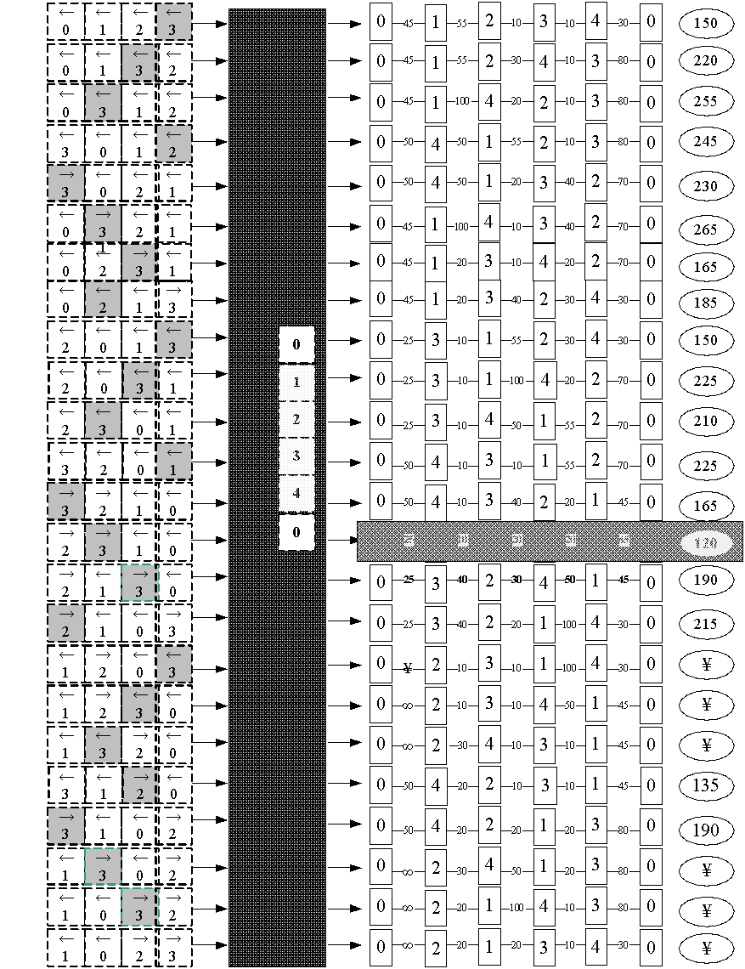

Рис. 6. Схема решения задачи коммивояжера

Расстояние между городами задается следующей матрицей 

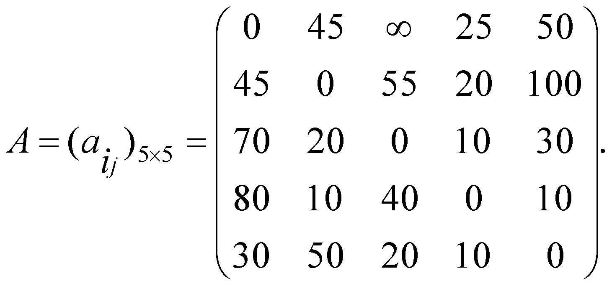

На рис. 7 и 8 представлен пример реализации на C++ функции **salesman**, вычисляющей оптимальный кольцевой маршрут коммивояжера.

// Salesman.h

#define INF 0x7fffffff // бесконечность

#include "Combi3.h"

int salesman( // функция возвращает длину оптимального маршрута

int n, // [in] количество городов

const int* d, // [in] массив [n*n] расстояний

int* r // [out] массив [n] маршрут 0 x x x x

);

Рис. 7. Функция **salesman**, решающая задачу коммивояжера

// Salesman.cpp

**#include "stdafx.h"**

**#include "Salesman.h"**

**int sum(int x1, int x2) // суммирование с учетом бесконечности**

**{**

**return (x1 == INF || x2 == INF) ? INF : (x1 + x2);**

**};**

**int* firstpath(int n) // формирование 1го маршрута 0,1,2,..., n-1, 0**

**{**

**int* rc = new int[n + 1]; rc[n] = 0;**

**for (int i = 0; i < n; i++) rc[i] = i;**

**return rc;**

**};**

**int* source(int n) // формирование исходного массива 1,2,..., n-1**

**{**

**int* rc = new int[n - 1];**

**for (int i = 1; i < n; i++) rc[i - 1] = i;**

**return rc;**

**};**

**void copypath(int n, int* r1, const int* r2) // копировать маршрут**

**{**

**for (int i = 0; i < n; i++) r1[i] = r2[i];**

**};**

**int distance(int n, int* r, const int* d) // длина маршрута**

**{**

**int rc = 0;**

**for (int i = 0; i < n - 1; i++) rc = sum(rc, d[r[i] * n + r[i + 1]]);**

**return sum(rc, d[r[n - 1] * n + 0]); //+ последняя дуга (n-1,0)**

**};**

**void indx(int n, int* r, const int* s, const short* ntx) {**

**for (int i = 1; i < n; i++) r[i] = s[ntx[i - 1]];**

**}**

**int salesman(**

**int n, // [in] количество городов**

**const int* d, // [in] массив [n*n] расстояний**

**int* r // [out] массив [n] маршрут 0 x x x x**

**){**

**int* s = source(n), * b = firstpath(n), rc = INF, dist = 0;**

**combi3::permutation p(n - 1);**

**int k = p.getfirst();**

**while (k >= 0) // цикл генерации перестановок**

**{**

**indx(n, b, s, p.sset); // новый маршрут**

**if ((dist = distance(n, b, d)) < rc) { rc = dist; copypath(n, r, b); }**

**k = p.getnext();**

**};**

**return rc;**

**}**

Рис. 8. Реализация функции **salesman**

На рис. 9 и 10 приведен пример вызова функции **salesman** для решения задачи с исходными данными к схеме на рис. 6.

// main

**#include <iostream>**

**#include <iomanip>**

**#include <tchar.h>**

**#include <stdio.h>**

**#include "Salesman.h"**

**#define N 5**

**int _tmain(int argc, _TCHAR* argv[])**

**{**

**setlocale(LC_ALL, "rus");**

**int d[N][N] = { //0 1 2 3 4**

**{ 0, 45, INF, 25, 50}, // 0**

**{ 45, 0, 55, 20, 100}, // 1**

**{ 70, 20, 0, 10, 30}, // 2**

**{ 80, 10, 40, 0, 10}, // 3**

**{ 30, 50, 20, 10, 0} }; // 4**

**int r[N]; // результат**

**int s = salesman(**

**N, // [in] количество городов**

**(int*)d, // [in] массив [n*n] расстояний**

**r // [out] массив [n] маршрут 0 x x x x**

**);**

**std::cout << std::endl << "-- Задача коммивояжера -- ";**

**std::cout << std::endl << "-- количество городов: " << N;**

**std::cout << std::endl << "-- матрица расстояний : ";**

**for (int i = 0; i < N; i++) {**

**std::cout << std::endl;**

**for (int j = 0; j < N; j++)**

**if (d[i][j] != INF) std::cout << std::setw(3) << d[i][j] << " ";**

**else std::cout << std::setw(3) << "INF" << " ";**

**}**

**std::cout << std::endl << "-- оптимальный маршрут: ";**

**for (int i = 0; i < N; i++) std::cout << r[i] << "-->"; std::cout << 0;**

**std::cout << std::endl << "-- длина маршрута : " << s;**

**std::cout << std::endl;**

**system("pause");**

**return 0;**

**}**

Рис. 9. Пример решения задачи коммивояжера

На рис. 11 представлена программа, позволяющая оценить продолжительность решения задачи коммивояжера в зависимости от количества городов.

// main

#include "Auxil.h"

#include <iostream>

#include <iomanip>

#include <time.h>

#include <tchar.h>

#include "Salesman.h"

#define SPACE(n) std::setw(n)<<" "

#define N 12

int _tmain(int argc, _TCHAR* argv[])

{

setlocale(LC_ALL, "rus");

int d[N][N], r[N];

auxil::start();

for (int i = 0; i < N; i++) {

for (int j = 0; j < N; j++) {

if (i == j) { d[i][j] = INF; }

else { d[i][j] = auxil::iget(10, 300); }

}

}

std::cout << std::endl << "-- Задача коммивояжера -- ";

std::cout << std::endl << "-- количество ------ продолжительность -- ";

std::cout << std::endl << " городов вычисления ";

clock_t t1, t2;

for (int i = 5; i <= N; i++) {

t1 = clock();

salesman(i, (int*)d, r);

t2 = clock();

std::cout << std::endl << SPACE(7) << std::setw(2) << i

<< SPACE(15) << std::setw(5) << (t2 - t1);

}

std::cout << std::endl;

system("pause");

return 0;

}

Рис. 11. Вычисление продолжительности решения задачи коммивояжера при разном количестве городов

**4. Генерация размещений**

На рис. 1 представлена схема построения множества размещений 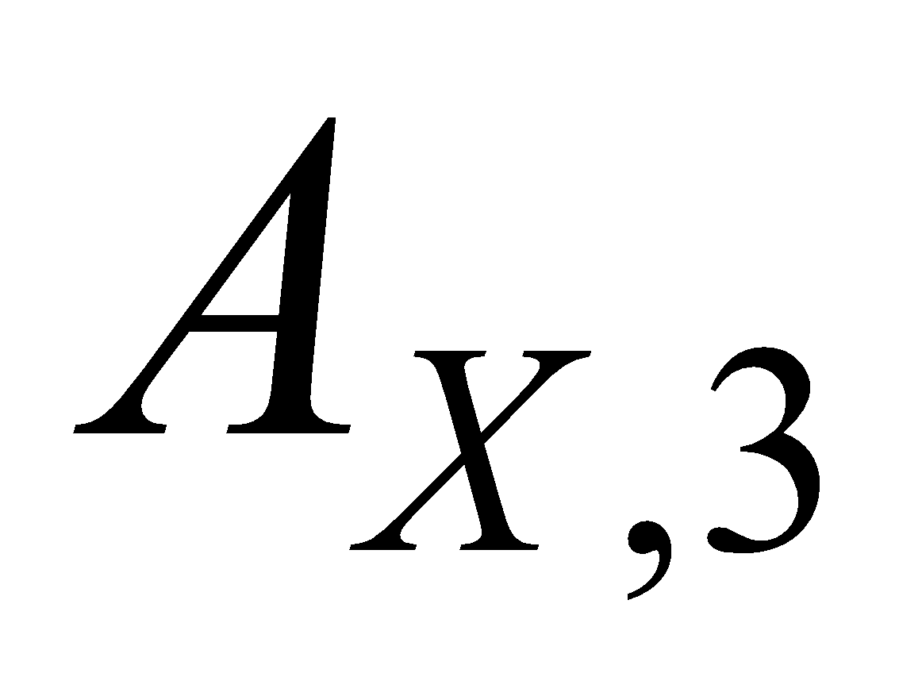 из элементов множества 

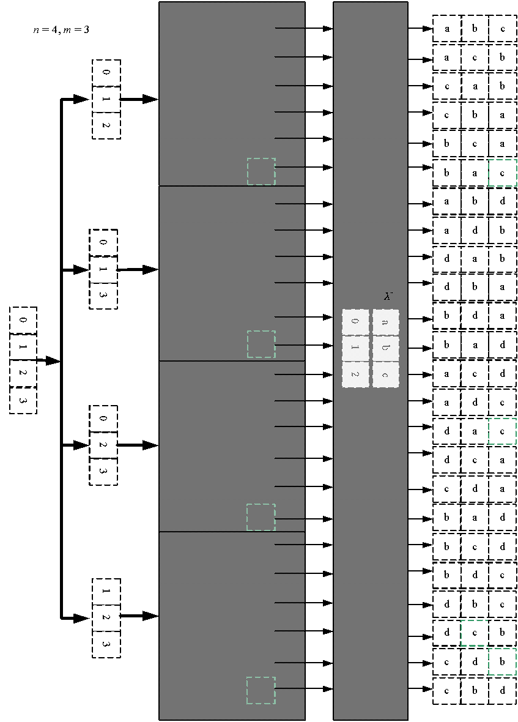

Рис.1. Схема генерации размещений

**Реализация генератора размещений на языке С++**

// Combi4.h

**#pragma once**

**namespace combi4**

**{**

**struct xcombination // генератор сочетаний (эвристика)**

**{ short n, // кол-во элементов исходного множества**

**m, // количество элементов в сочетаниях**

**\* sset; // массив индексов текущего сочетания**

**xcombination(**

**short n = 1, //количество элементов исходного множества**

**short m = 1 // количество элементов в сочетаниях**

**);**

**void reset(); // сбросить генератор, начать сначала**

**short getfirst(); // сформ. первый массив индексов**

**short getnext(); // сформ. следующий массив индексов**

**short ntx(short i); // получить i-й эл-т массива индексов**

**unsigned __int64 nc; // номер сочетания 0,..., count()-1**

**unsigned __int64 count() const; // вычислить кол-во сочетаний**

**};**

**struct permutation // генератор перестановок**

**{ const static bool L = true; // левая стрелка**

**const static bool R = false; // правая стрелка**

**short n, // количество элементов исходного множества**

**\* sset; // массив индексов текущей перестановки**

**bool* dart; // массив стрелок (левых-L и правых-R)**

**permutation(short n = 1); // конструктор (кол-во эл-ов исх. мн-ва)**

**void reset(); // сбросить генератор, начать сначала**

**__int64 getfirst(); // сформ. первый массив индексов**

**__int64 getnext(); // сформ. случайный массив индексов**

**short ntx(short i); // получить i-й элемент масива индексов**

**unsigned __int64 np; // номер перествновки 0,... count()-1**

**unsigned __int64 count() const; // вычислить общее кол. перестановок**

**};**

**struct accomodation // генератор размещений**

**{ short n, // количество элементов исходного множества**

**m, // количество элементов в размещении**

**\* sset; // массив индесов текущего размещения**

**xcombination* cgen; // указатель на генератор сочетаний**

**permutation* pgen; // указатель на генератор перестановок**

**accomodation(short n = 1, short m = 1); // конструктор**

**void reset(); // сбросить генератор, начать сначала**

**short getfirst(); // сформировать первый массив индексов**

**short getnext(); // сформировать следующий массив индексов**

**short ntx(short i); // получить i-й элемент массива индексов**

**unsigned __int64 na; // номер размещения 0, ..., count()-1**

**unsigned __int64 count() const; // общее количество размещений**

**};**

**}**

Рис.2. Шаблон структуры генератора размещений

// Combi4.cpp

**#include "Combi4.h"**

**#include <algorithm>**

**#define NINF ((short)0x8000)**

**namespace combi4**

**{**

**unsigned __int64 fact(unsigned __int64 x) { return(x == 0) ? 1 : (x * fact(x - 1)); };**

**xcombination::xcombination(short n, short m) {**

**this->n = n;**

**this->m = m;**

**this->sset = new short[m + 2];**

**this->reset();**

**}**

**void xcombination::reset() // сбросить генератор, начать сначала**

**{**

**this->nc = 0;**

**for (int i = 0; i < this->m; i++) this->sset[i] = i;**

**this->sset[m] = this->n;**

**this->sset[m + 1] = 0;**

**};**

**short xcombination::getfirst() { return (this->n >= this->m) ? this->m : -1; };**

**short xcombination::getnext() // сформировать следующий массив индексов**

**{**

**short rc = getfirst();**

**if (rc > 0) {**

**short j;**

**for (j = 0; this->sset[j] + 1 == this->sset[j + 1]; ++j) this->sset[j] = j;**

**if (j >= this->m) rc = -1;**

**else {**

**this->sset[j]++;**

**this->nc++;**

**};**

**}**

**return rc;**

**};**

**short xcombination::ntx(short i) { return this->sset[i]; };**

**unsigned __int64 xcombination::count() const {**

**return (this->n >= this->m) ?**

**fact(this->n) / (fact(this->n - this->m) * fact(this->m)) : 0;**

**};**

**permutation::permutation(short n) {**

**this->n = n;**

**this->sset = new short[n];**

**this->dart = new bool[n];**

**this->reset();**

**};**

**void permutation::reset() { this->getfirst(); };**

**__int64 permutation::getfirst() {**

**this->np = 0;**

**for (int i = 0; i < this->n; i++) { this->sset[i] = i; this->dart[i] = L; };**

**return (this->n > 0) ? this->np : -1;**

**};**

**__int64 permutation::getnext() {**

**__int64 rc = -1;**

**short maxm = NINF, idx = -1;**

**for (int i = 0; i < this->n; i++) {**

**if (i > 0 && this->dart[i] == L && this->sset[i] > this->sset[i - 1]**

**&& maxm < this->sset[i]) maxm = this->sset[idx = i];**

**if (i < (this->n - 1) && this->dart[i] == R**

**&& this->sset[i] > this->sset[i + 1]**

**&& maxm < this->sset[i]) maxm = this->sset[idx = i];**

**};**

**if (idx >= 0)**

**{ std::swap(this->sset[idx], this->sset[idx + (this->dart[idx] == L ? -1 : 1)]);**

**std::swap(this->dart[idx], this->dart[idx + (this->dart[idx] == L ? -1 : 1)]);**

**for (int i = 0; i < this->n; i++)**

**if (this->sset[i] > maxm) this->dart[i] = !this->dart[i];**

**rc = ++this->np;**

**}**

**return rc;**

**};**

**short permutation::ntx(short i) { return this->sset[i]; };**

**unsigned __int64 permutation::count() const { return fact(this->n); };**

**accomodation::accomodation(short n, short m) {**

**this->n = n;**

**this->m = m;**

**this->cgen = new xcombination(n, m);**

**this->pgen = new permutation(m);**

**this->sset = new short[m];**

**this->reset();**

**}**

**void accomodation::reset() {**

**this->na = 0;**

**this->cgen->reset();**

**this->pgen->reset();**

**this->cgen->getfirst();**

**};**

**short accomodation::getfirst() {**

**short rc = (this->n >= this->m) ? this->m : -1;**

**if (rc > 0) {**

**for (int i = 0; i <= this->m; i++)**

**this->sset[i] = this->cgen->sset[this->pgen->ntx(i)];**

**};**

**return rc;**

**};**

**short accomodation::getnext() {**

**short rc;**

**this->na++;**

**if ((this->pgen->getnext()) > 0) rc = this->getfirst();**

**else if ((rc = this->cgen->getnext()) > 0)**

**{ this->pgen->reset(); rc = this->getfirst(); };**

**return rc;**

**};**

**short accomodation::ntx(short i) { return this->sset[i]; };**

**unsigned __int64 accomodation::count() const {**

**return (this->n >= this->m) ? fact(this->n) / fact(this->n - this->m) : 0;**

**};**

**}**

Рис. 3. Реализация функций генератора размещений

// main

**#include "stdafx.h"**

**#include <iostream>**

**#include <iomanip>**

**#include <tchar.h>**

**#include "Combi4.h"**

**#define N (sizeof(AA)/2)**

**#define M 3**

**int _tmain(int argc, _TCHAR* argv[])**

**{**

**setlocale(LC_ALL, "rus");**

**char AA[][2] = { "A", "B", "C", "D" };**

**std::cout << std::endl << " --- Генератор размещений ---";**

**std::cout << std::endl << "Исходное множество: ";**

**std::cout << "{ ";**

**for (int i = 0; i < N; i++)**

**std::cout << AA[i] << ((i < N - 1) ? ", " : " ");**

**std::cout << "}";**

**std::cout << std::endl << "Генерация размещений из " << N << " по " << M;**

**combi4::accomodation s(N, M);**

**int n = s.getfirst();**

**while (n >= 0) {**

**std::cout << std::endl << std::setw(2) << s.na << ": { ";**

**for (int i = 0; i < 3; i++)**

**std::cout << AA[s.ntx(i)] << ((i < n - 1) ? ", " : " ");**

**std::cout << "}";**

**n = s.getnext();**

**};**

**std::cout << std::endl << "всего: " << s.count() << std::endl;**

**system("pause");**

**return 0;**

**}**

Рис.4. Пример использования генератора перестановок

**Решение задачи об оптимальном размещении контейнеров на судне с помощью генератора размещений**

На рис. 6 изображена схема, поясняющая решение этой задачи с помощью генератора размещений. Задача имеет следующие исходные данные:

 – общее количество контейнеров;

 – количество свободных мест на палубе судна;

– вес контейнеров 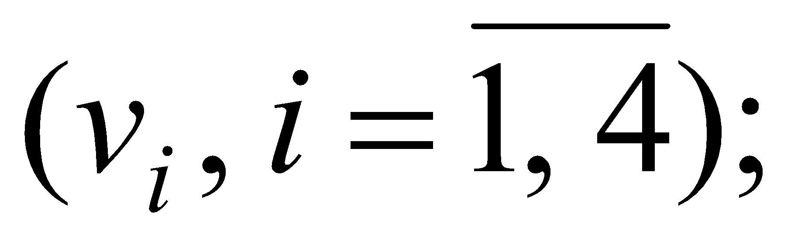

 – доход от перевозки контейнеров 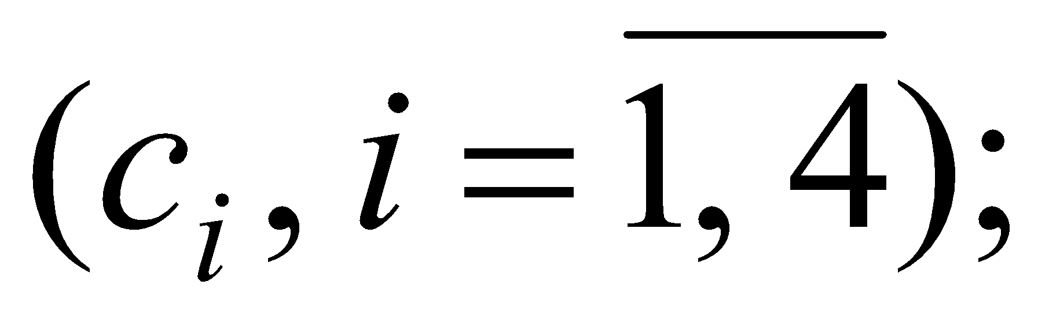

 – минимальный вес контейнеров (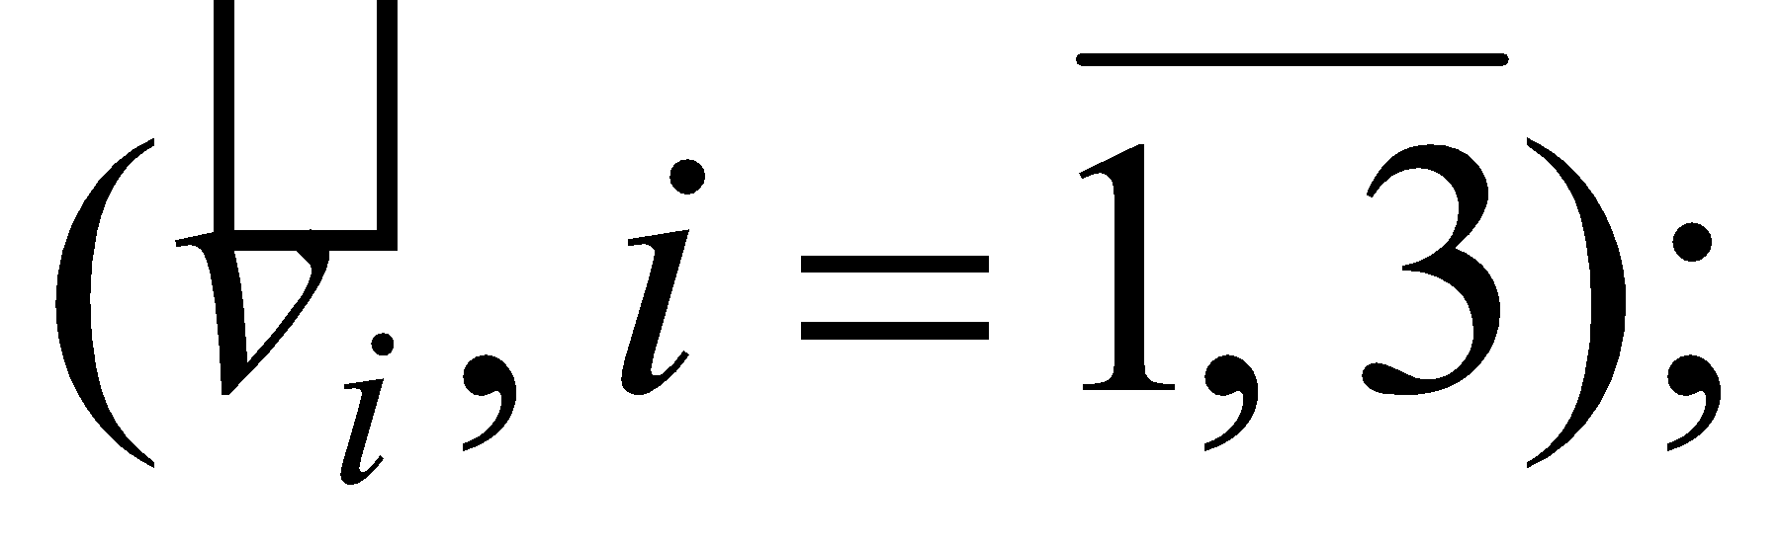

 – максимальный вес контейнеров 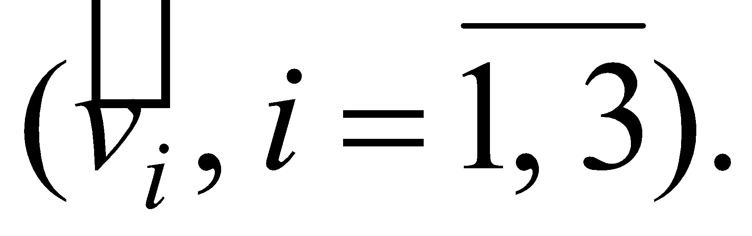

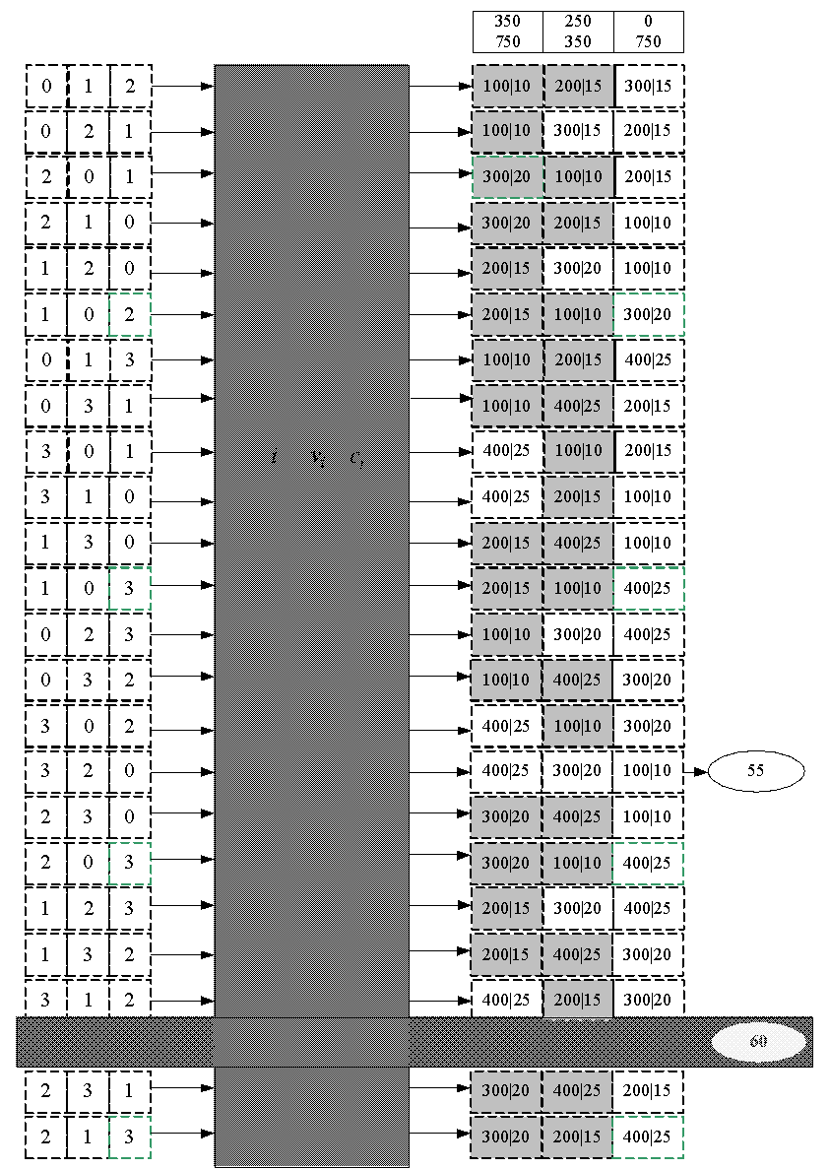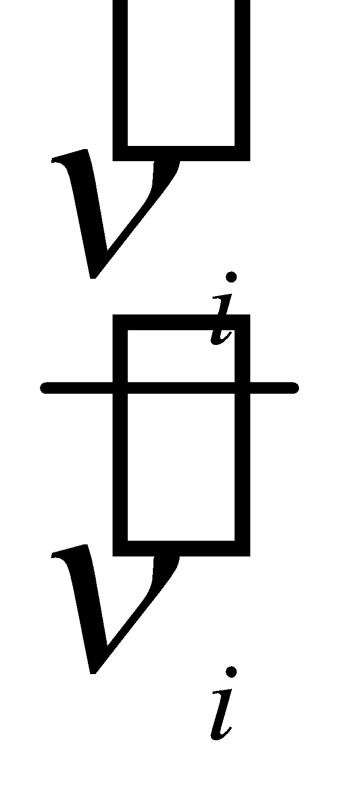

Рис. 6. Схема решения задачи об оптимальном размещении контейнеров на судне

// ВoatС.h

#pragma once

#include "Combi4.h"

int boat_с(

short m, // [in] количество мест для контейнеров

int minv[], // [in] минимальный вес контейнера на каждом месте

int maxv[], // [in] максимальный вес контейнера на каждом месте

short n, // [in] всего контейнеров

const int v[],// [in] вес каждого контейнера

const int c[],// [in] доход от перевозки каждого контейнера

short r[] // [out] номера выбранных контейнеров

);

Рис. 7. Функция **boat_c**, решающая задачу об оптимальном размещении контейнеров на судне

// ВoatС.cpp

**#include "BoatC.h"**

**#include "Combi4.h"**

**namespace boatfnc**

**{**

**bool compv(combi4::accomodation s, const int ming[],**

**const int maxg[], const int v[]) {**

**int i = 0;**

**while (i < s.m && v[s.ntx(i)] <= maxg[i] && v[s.ntx(i)] >= ming[i])i++;**

**return (i == s.m);**

**};**

**int calcc(combi4::accomodation s, const int c[]) {**

**int rc = 0;**

**for (int i = 0; i < s.m; i++) rc += c[s.ntx(i)];**

**return rc;**

**};**

**void copycomb(short m, short* r1, const short* r2) {**

**for (int i = 0; i < m; i++) r1[i] = r2[i];**

**};**

**}**

**int boat_с( // функция возвращает доход от перевозки контейнеров**

**short m, // [in] количество мест для контейнеров**

**int minv[], // [in] минимальный вес контейнера на каждом месте**

**int maxv[], // [in] максимальный вес коннтейнера каждом месте**

**short n, // [in] всего контейнеров**

**const int v[],// [in] вес каждого контейнера**

**const int c[],// [in] доход от перевозки каждого контейнера**

**short r[] // [out] номера выбранных контейнеров**

**){**

**combi4::accomodation s(n, m);**

**int rc = 0, i = s.getfirst(), cc = 0;**

**while (i > 0) {**

**if (boatfnc::compv(s, minv, maxv, v))**

**if ((cc = boatfnc::calcc(s, c)) > rc)**

**{ rc = cc; boatfnc::copycomb(m, r, s.sset); }**

**i = s.getnext();**

**};**

**return rc;**

**};**

Рис. 8. Реализация функции **boat_c**

// main (решение задачи о размещении контейнеров)

**#include <iostream>**

**#include <iomanip>**

**#include "BoatC.h"**

**#include <tchar.h>**

**#define NN 4**

**#define MM 3**

**int _tmain(int argc, _TCHAR* argv[])**

**{ setlocale(LC_ALL, "rus");**

**int v[] = {100, 200, 300, 400};** // вес

**int c[] = { 10, 15, 20, 25};** // доход

**int minv[] = {350, 250, 0};** // минимальный вес

**int maxv[] = {750, 350, 750};** // максимальный вес

**short r[MM];**

**int cc = boat_с(**

**MM, // [in] количество мест для контейнеров**

**minv, // [in] максимальный вес контейнера на каждом месте**

**maxv, // [in] минимальный вес контейнера на каждом месте**

**NN, // [in] всего контейнеров**

**v, // [in] вес каждого контейнера**

**c, // [in] доход от перевозки каждого контейнера**

**r // [out] номера выбранных контейнеров**

**);**

**std::cout << std::endl << "- Задача о размещении контейнеров на судне -";**

**std::cout << std::endl << "- общее количество контейнеров : " << NN;**

**std::cout << std::endl << "- количество мест для контейнеров : " << MM;**

**std::cout << std::endl << "- минимальный вес контейнера : ";**

**for (int i = 0; i < MM; i++) std::cout << std::setw(3) << minv[i] << " ";**

**std::cout << std::endl << "- максимальный вес контейнера : ";**

**for (int i = 0; i < MM; i++) std::cout << std::setw(3) << maxv[i] << " ";**

**std::cout << std::endl << "- вес контейнеров : ";**

**for (int i = 0; i < NN; i++) std::cout << std::setw(3) << v[i] << " ";**

**std::cout << std::endl << "- доход от перевозки : ";**

**for (int i = 0; i < NN; i++) std::cout << std::setw(3) << c[i] << " ";**

**std::cout << std::endl << "- выбраны контейнеры (0,1,...,m-1) : ";**

**for (int i = 0; i < MM; i++) std::cout << r[i] << " ";**

**std::cout << std::endl << "- доход от перевозки : " << cc;**

**std::cout << std::endl << std::endl;**

**system("pause");**

**return 0;**

**}**

Рис. 9. Пример решения задачи об оптимальном размещении контейнеров на судне

На рис. 11 представлена программа, позволяющая оценить продолжительность решения задачи о размещении контейнеров в зависимости от количества свободных мест на палубе судна

// main (решение задачи о размещении контейнеров)

#include <iostream>

#include <iomanip>

#include <time.h>

#include "Auxil.h"

#include "tchar.h"

#include "BoatC.h"

#define SPACE(n) std::setw(n)<<" "

#define NN 8

int _tmain(int argc, _TCHAR* argv[])

{

setlocale(LC_ALL, "rus");

int v[NN + 1], c[NN + 1], minv[NN + 1], maxv[NN + 1];

short r[NN];

auxil::start();

for (int i = 0; i <= NN; i++) {

v[i] = auxil::iget(100, 200);

c[i] = auxil::iget(10, 100);

minv[i] = auxil::iget(50, 120);

maxv[i] = auxil::iget(150, 850);

}

std::cout << std::endl << "-- Задача о размещении контейнеров -- ";

std::cout << std::endl << "-- всего контейнеров: " << NN;

std::cout << std::endl << "-- количество ------ продолжительность -- ";

std::cout << std::endl << " мест вычисления ";

clock_t t1, t2;

for (int i = 4; i <= NN; i++) {

t1 = clock();

boat_с(i, minv, maxv, NN, v, c, r);

t2 = clock();

std::cout << std::endl << SPACE(7) << std::setw(2) << i

<< SPACE(15) << std::setw(6) << (t2 - t1);

}

std::cout << std::endl; system("pause");

return 0;

}

Рис. 11. Оценка продолжительности решения задачи о размещении контейнеров на судне